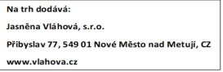
NÁVOD K POUŽITÍ
AUTOMATICKÝ MECHANICKÝ STROJEK
A) VZHLED

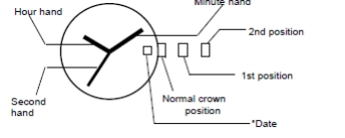
Vysvětlivky:
Hour hand – hodinová ručička second hand – vteřinová ručička minute hand – minutová ručička
date – datum
normal crown position – normální
pozice korunky
1st position – první pozice 2nd position – druhá pozice
* Datum se může na různých modelech nacházet jinde.
B) NASTAVENÍ ČASU
- Vytáhněte korunku do druhé pozice.
- Otáčejte korunkou pro nastavení hodiny a minut.
- Zatlačte korunku do normální pozice. Vteřinová ručička se rozeběhne.
C) NASTAVENÍ DATA
- Vytáhněte korunku do první pozice.
- Otáčejte korunkou proti směru hodinových ručiček pro nastavení data.
• Pokud datum nastavujete mezi devátou hodinou večer a jednou ráno, je možné, že se datum další den nezmění.
3. Po nastavení data zatlačte korunku zpátky do normální pozice.
Strojek má 42 hodinovou rezervu chodu.

1

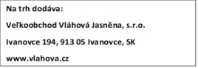
Vysvetlivky:
Hour hand – hodinová ručička second hand – sekundová ručička minute hand – minútová ručička
date – dátum
normal crown position – základná
pozícia korunky
1st position – prvá pozícia 2nd position – druhá pozícia
NÁVOD NA POUŽITIE – JG8001
AUTOMATICKÝ MECHANICKÝ STROJČEK
A) VZHĽAD

* Dátum sa môže na rôznych modeloch nachádzať inde.
B) NASTAVENIE ČASU
- Vytiahnite korunku do druhej pozície.
- Otáčajte korunkou pre nastavenie hodiny a minút.
- Zatlačte korunku do základnej pozície. Sekundová ručička sa rozbehne.
C) NASTAVENIE DÁTUMU
- Vytiahnite korunku do prvej pozície.
- Otáčajte korunkou proti smeru hodinových ručičiek pre nastavenie dátumu.
• Ak dátum nastavujete medzi deviatou hodinou večer a jednou ráno, je možné, že sa dátum ďalší deň nezmení.
3. Po nastavení dátumu zatlačte korunku späť do základnej pozície.
Strojček má 42 hodinovú rezervu chodu.

2

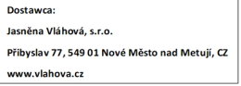
Wyjaśnienia:
Hour hand – wskazówka godzinowa second hand – wskazówka sekundowa minute hand – wskazówka minutowa
date – data
normal crown position – normalna
pozycja korony
1st position – pierwsza pozycja 2nd position – druga pozycja
INSTRUKCJA – JG8001
AUTOMATYCZNA MASZYNKA MECHANICZNA
A) WYGLĄD ZEWNĘTRZNY

* Data może znajdować się w innym miejscu w różnych modelach .
B) USTAWIENIE CZASU
- Wyciągnij koronkę do drugiej pozycji.
- Przekręć koronkę, aby ustawić godzin ę.
- Dociśnij koronkę do normalnej pozycji. Wskazówka sekundowa będzie działać.
C) USTAWIENIA DATY
- Wyciągnij koronkę do pierwszej pozycji.
- Obróć koronkę przeciwnie do ruchu wskazówek zegara, aby ustawić datę.
• Jeśli ustawisz datę między dziewiątą wieczorem a pierwszą rano, możliwe jest, że data nie zmieni się następnego dnia.
6. Po ustawieniu daty, przesuń koronkę do normalnej pozycji.
Mechanizm posiada rezerwę 42 godzin działania.

3

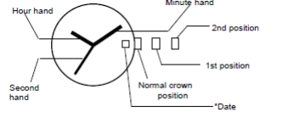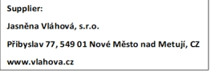
INSTRUCTION MANUAL – JG8001
AUTOMATIC MECHANICAL MOVEMENT
A) DISPLAY

* Date position may be located at different position depending on models.
B) SETTING THE TIME
- Pull the crown out to the 2nd position.
- Turn the crown to set hour and minute hands.
- When the crown is pushed back to normal position, second hand begins to run.
C) SETTING THE DATE
- Pull the crown out to the 1st position.
- Turn the crown counter-clockwise to set the date.
• If the date is set between the hours of around 9:00 PM and 1:00 AM, the date may not change the following day.
3. After the date has been set, push the crown back to the normal position.
This movement has 42 hour power reserve.

4

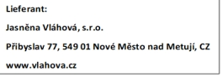
Erklärungen:
Hour hand – Stundenzeiger
second hand – Sekundenzeiger
minute hand – Minutenzeiger
date – Datum
normal crown position – normale
Position der Krone
1st position – erste Position 2nd position – zweite Position
GEBRAUCHSANWEISUNG – JG8001
AUTOMATISCHES MECHANIK-WERK
A) AUSSEHEN

* Das Datum kann sich an verschiedenen Modellen anders befinden.
B) ZEITANSTELLUNG
- Ziehen Sie die Krone in die zweite Position.
- Drehen Sie die Krone, um den Stunden- und Minutenwert einzustellen.
- Drücken Sie die Krone in die normale Position zurück. Der Sekundenzeiger fängt an zu laufen.
C) DATUMANSTELLUNG
- Ziehen Sie die Krone in die erste Position.
- Drehen Sie die Krone gegen den Uhrzeigersinn, um das Datum einzustellen.
• Falls Sie das Datum zwischen 9 Uhr abends und 1 Uhr in der Früh einstellen, ist es möglich, dass sich das Datum am nächsten Tag nicht wechselt.
3. Wenn Sie das Datum eingestellt haben, drücken Sie die Krone in die normale Position zurück. Das Uhrwerk hat 42 Stunden Gangreserve.

5

